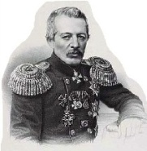
Муниципальное бюджетное общеобразовательное
учреждение
«Средняя школа № 17 имени В. С. Завойко»
Петропавловск-Камчатского городского округа

«Смысловое чтение

и работа с текстом»

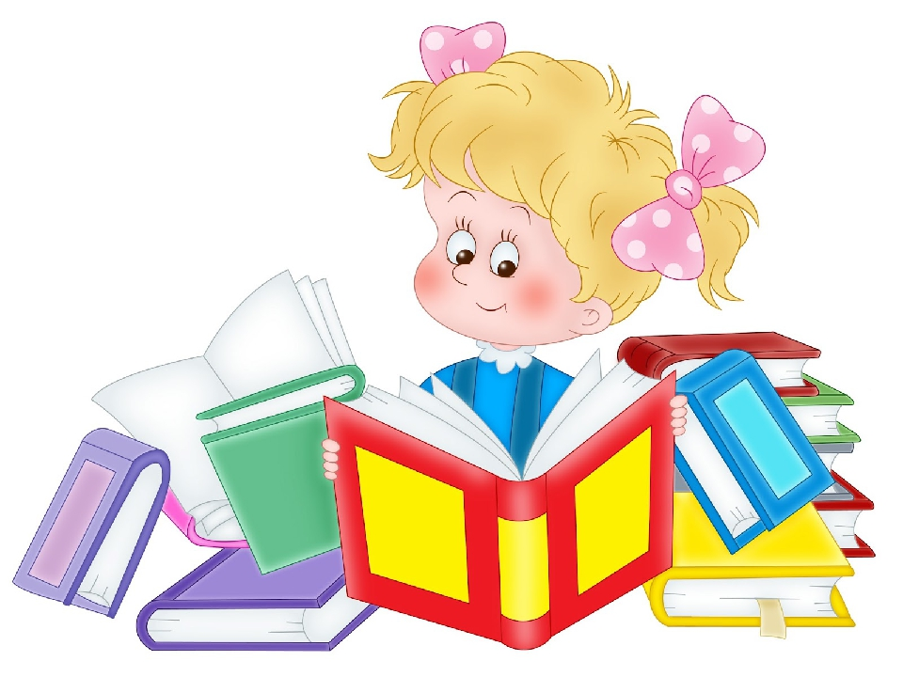

Подготовила учитель-логопед
Найдюк Ирина Васильевна

г. Петропавловск-Камчатский 2018г.

Содержание
1. Пояснительная записка.
2. Задания.
3. Заключение.
4. Список использованной литературы.

Пояснительная записка
Чтение является важной составляющей образования — большой объем информации мы получаем в виде текстов. Для того чтобы успешно воспринимать эту информацию, необходимо не только уметь быстро и свободно читать (владеть техникой чтения), но и обладать способностью извлекать смысл из прочитанного.
С учетом проблем нарушения чтения и письма предлагаем применять в своей работе методику Галины Михайловны Зегебарт «Учение без мучения». Она предназначена для групповых и индивидуальных занятий с детьми в рамках основных разделов школьной программы по русскому языку, утвержденной Министерством образования РФ.
В программе Зегебарт Г.М. «Учение без мучения» используются элементы комплексного подхода к решению проблемы чтения и письма. Упражнения данной методики позволяют развивать одновременно слуховую, зрительную и моторную память, синхронно задействовать отделы мозга, непосредственно отвечающие за автоматизацию навыков чтения и письма.
Задания, направленные на формирование и развитие навыков, способствующих качественному обучению чтению в начальной школе. Предложенные упражнения помогут существенно улучшить технику чтения, а также вплотную подойти к важнейшему этапу обучения — понятийному чтению.
Задания могут пригодиться для занятий с начинающими читать дошкольниками, при подготовке к школе, а так же школьникам с логопедическими затруднениями (дислексия, дисграфия), подготовит к грамотному письму, научит быть внимательными к знакам препинания и многим важным формальностям текстам.

Задания.
Представлены тексты, сложенные из деформированных букв. Мысленное восстановление графического образа букв и чтение подобных текстов – задание, направленное на улучшение техники чтения и скорейший переход к его понятийной, смысловой стороне.
На первом этапе игры покажите ребенку стандартное изображение любой буквы, затем букву с «дефектом». Для этого наложите на карточку-букву небольшую полоску бумаги. Она прикроет часть изображения, которое в дальнейшем ребенку предстоит мысленно восстановить. Полоски можно накладывать с разных сторон буквы – тогда «чинить», достраивать в уме до целого предстоит ее различные части.
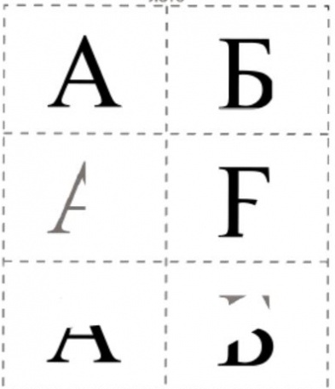

Познакомив ребенка с подобными изображениями нескольких букв, переходите ко второму этапу. Для этого разместите на столе карточки со стандартным изображением нескольких проработанных букв. Дополнительно к ним хаотично разложите карточки с изображением этих же букв, но требующих починки». Предложите рассортировать «дефектные» карточки, раскладывая их под стандартными изображениями соответствующих букв.
Проработав таким образом весь алфавит, убедитесь, что ребенок достаточно легко восстанавливает изображение «сломанных» букв до стандартного. только после этого переходите к восстановлению отдельных слов, предложений, текстов.

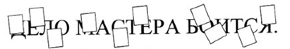

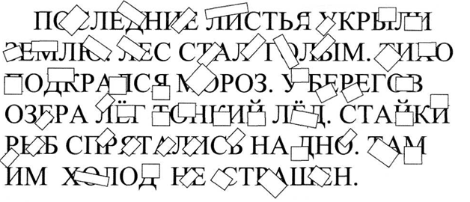
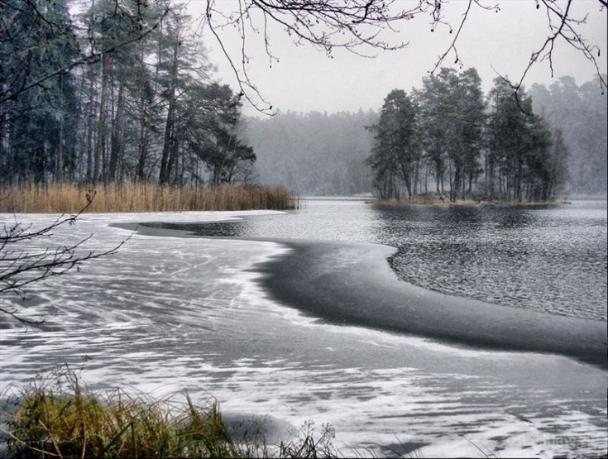

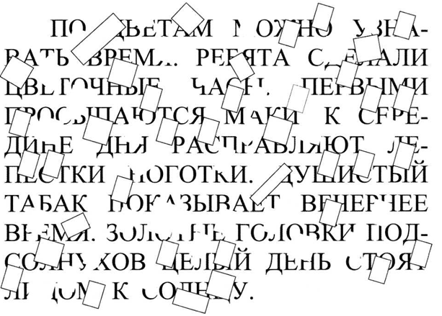
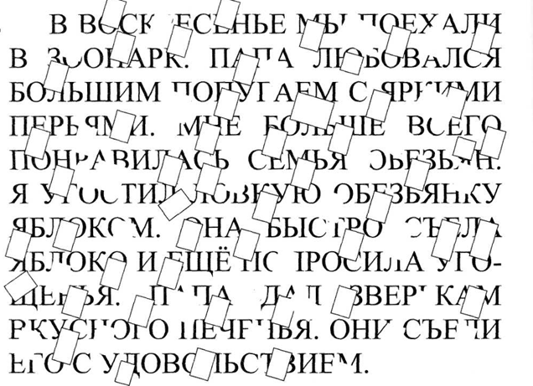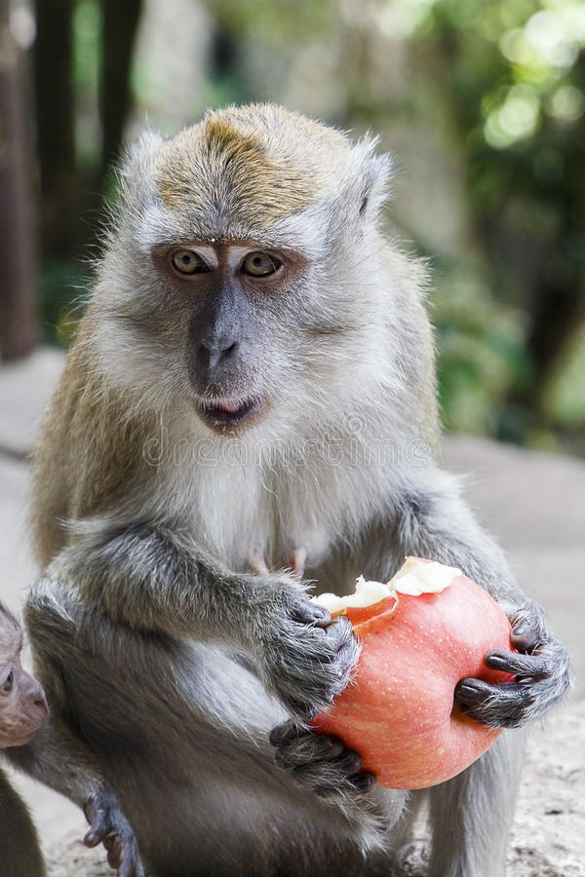

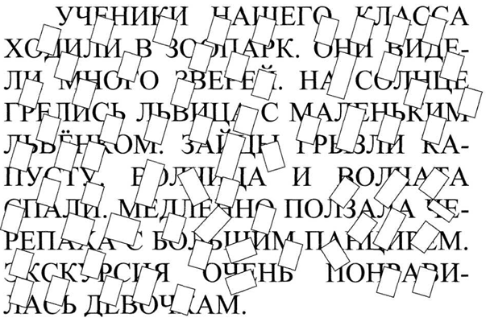

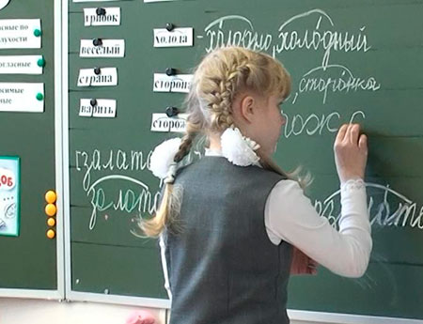

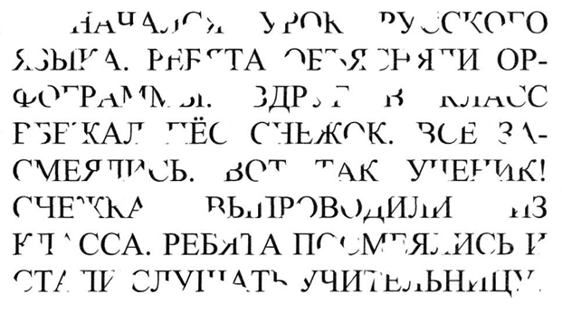

Заключение.
Данные задания позволяют в кратчайшие сроки научить ребёнка читать и устойчиво грамотно писать. Но не только это. Особая методика чтения, многократное повторение изучаемого материала в разнообразных формах и его идентификация, самостоятельная работа по проверке, мощная игровая и эмоциональная составляющая — всё это даёт возможность сформировать у ребёнка образ правильного слова, что позволит в дальнейшем не только увидеть, но и исправить допущенные ошибки. При этом увеличивается скорость чтения вслух, развивается способность к буквенному анализу слова, улучшается моторная и зрительная память.
Главный итог используемых игр — быстрое и лёгкое формирование устойчивых навыков чтения, письма и счёта, так как подобные игры активизируют умственную деятельность в целом. В результате ребёнок постепенно учится учиться. Его практические успехи в школе становятся очевидны и окружающим, а это резко поднимает его самооценку.

Список использованной литературы.
1. Зегебарт Г. М. Чтение: от текста к смыслу. Тетрадь для младших школьников. – М. : Генезис, 2016. – 88 с. (Учение без мучения)
2. Интернет ресурсы.

